队伍名：芝士学爆 联系电话：15756615948

联系邮箱：1695325350@qq.com

1、5G媒体面内容安全分析：请分析出此用户媒体面内容不合规部分数据

用户对[www.welcomeBuyheroin.com/test](http://www.welcomeBuyheroin.com/test) 目录请求一串222222222222

服务器返回一堆abcd，属于不合规数据

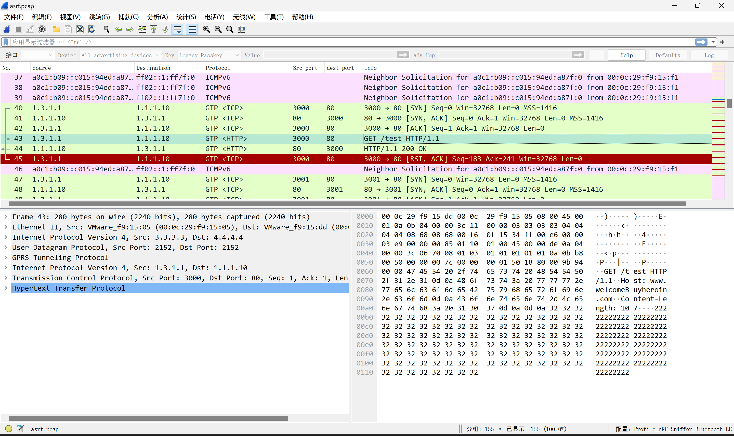

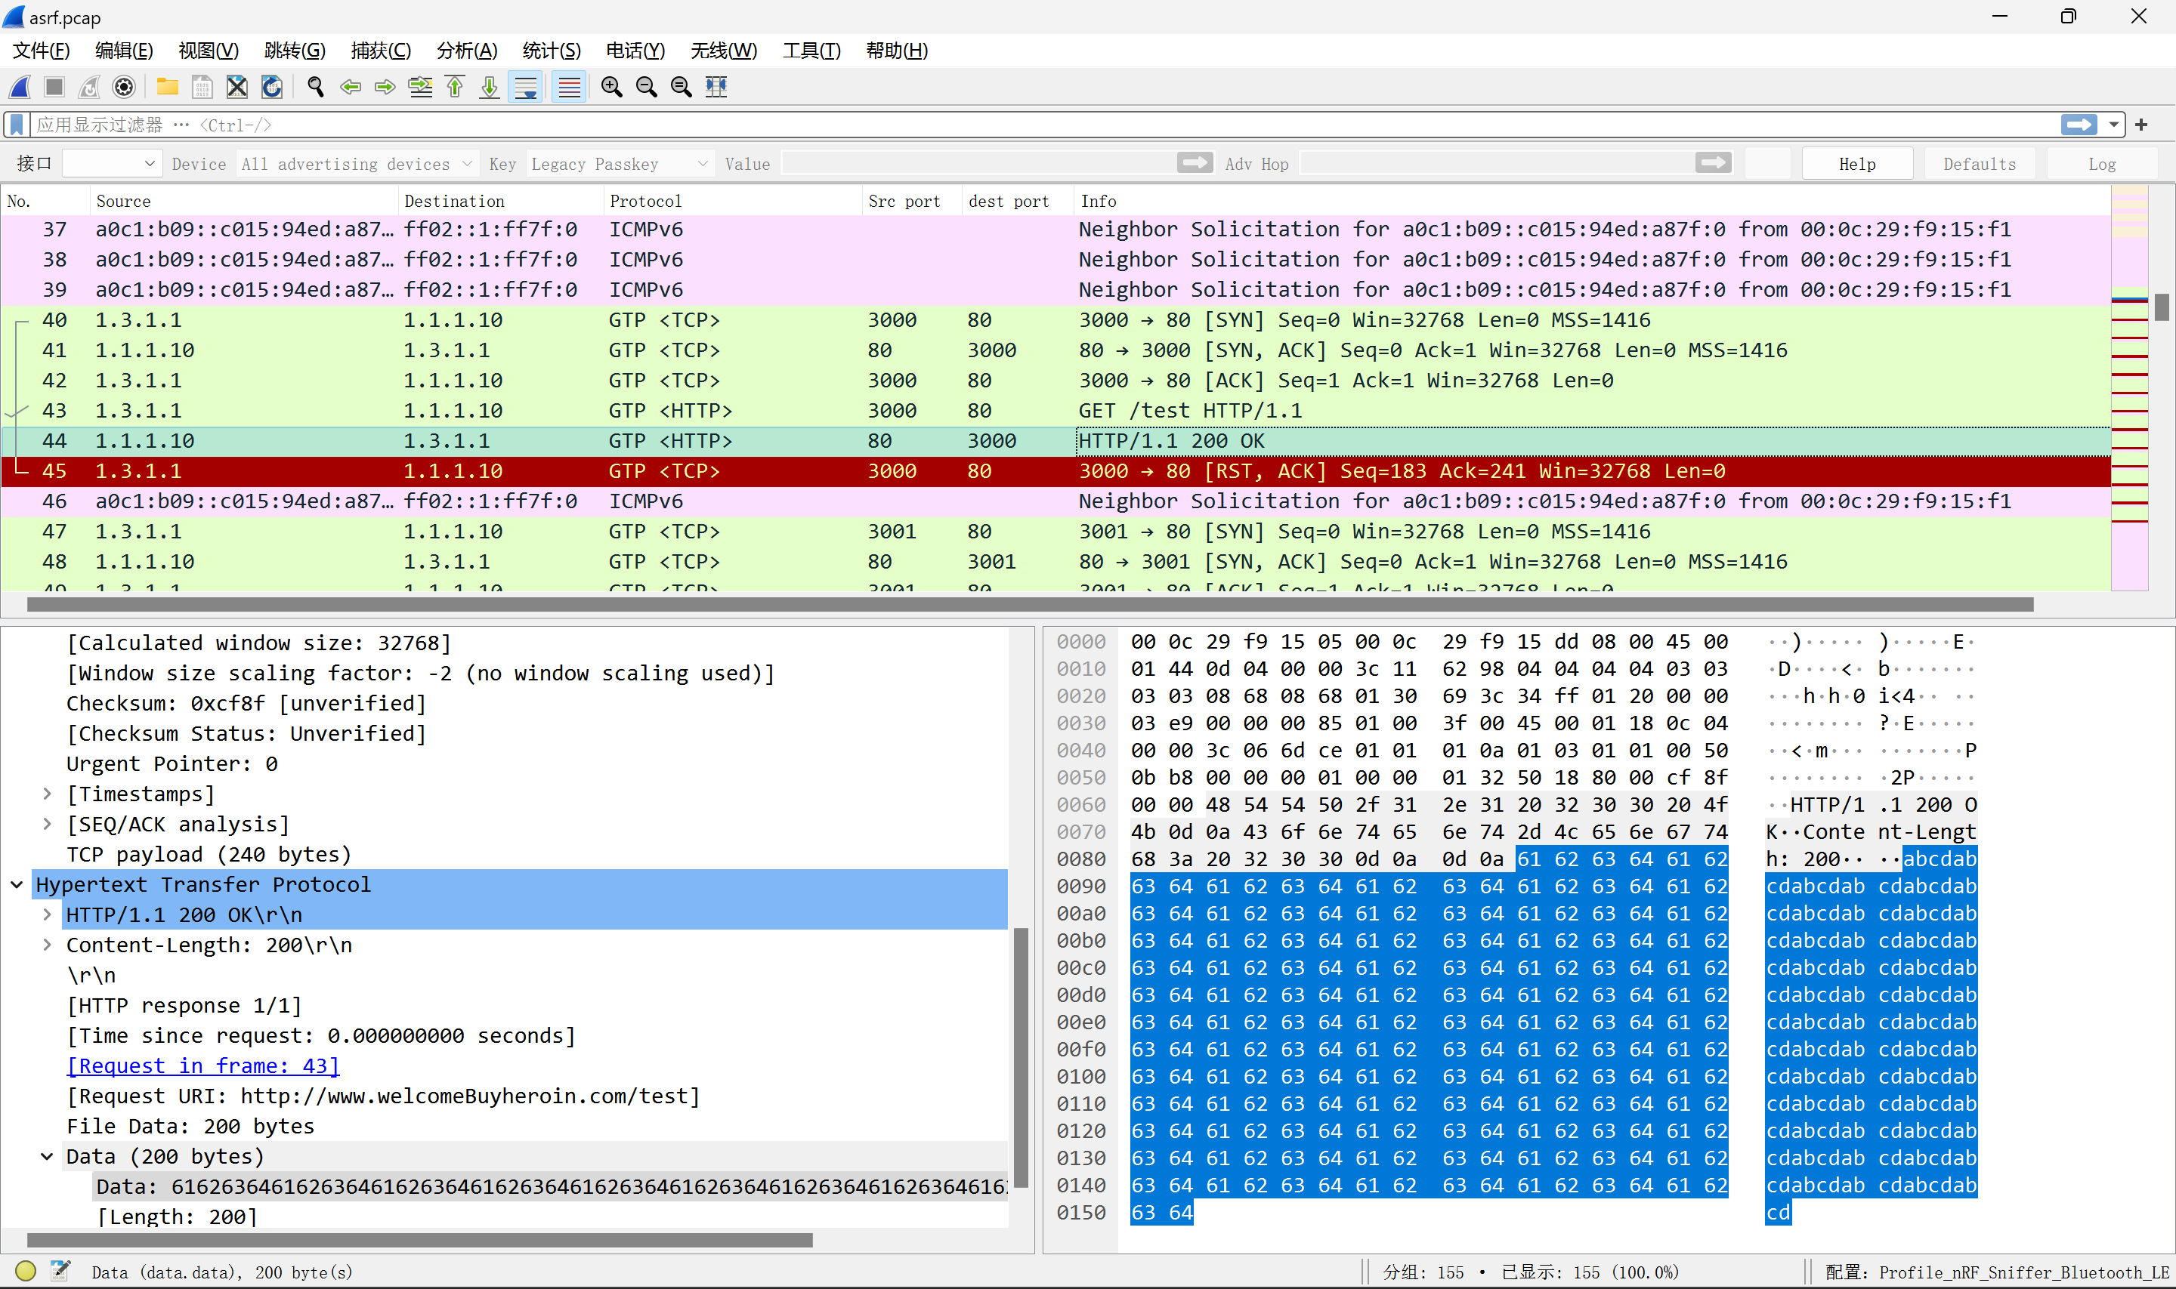

2、UE注册被拒绝：分析出此次UE注册被拒绝的原因

原因是安全连接未建立

1603 30.0.0.121 30.0.0.111 NGAP/NAS-5GS 38412 38412 SACK (Ack=2, Arwnd=131072) , DownlinkNASTransport, Registration reject (UE security capabilities mismatch)

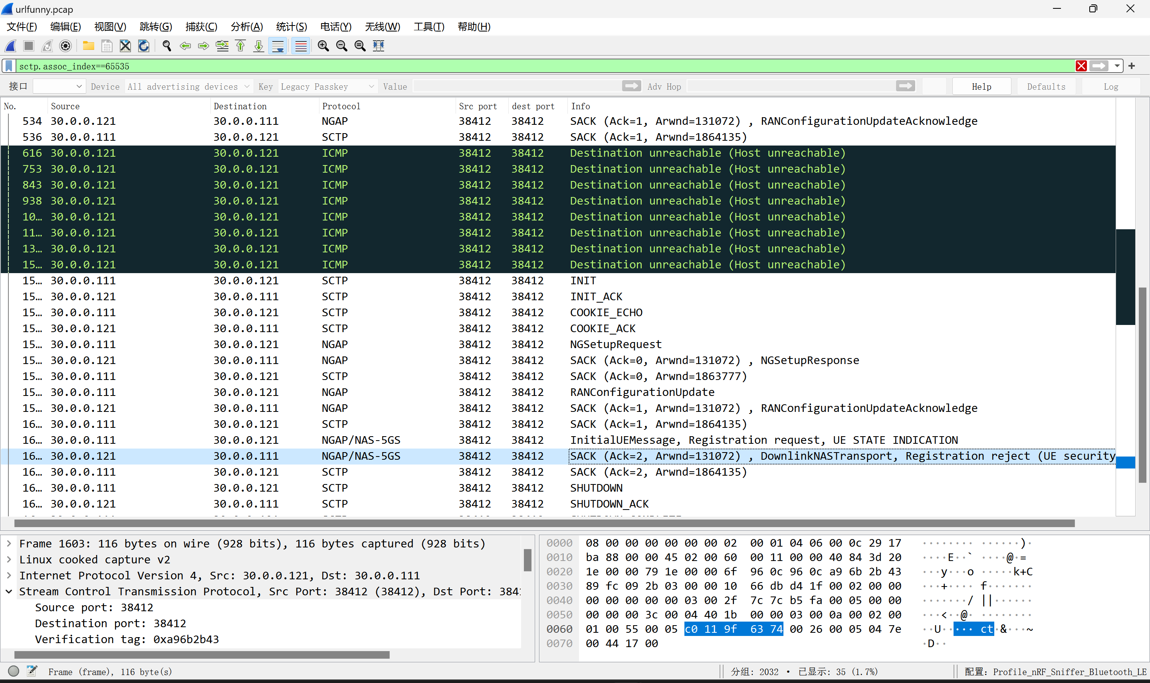

可能是缺少

AMFConfigurationUpdate的配置

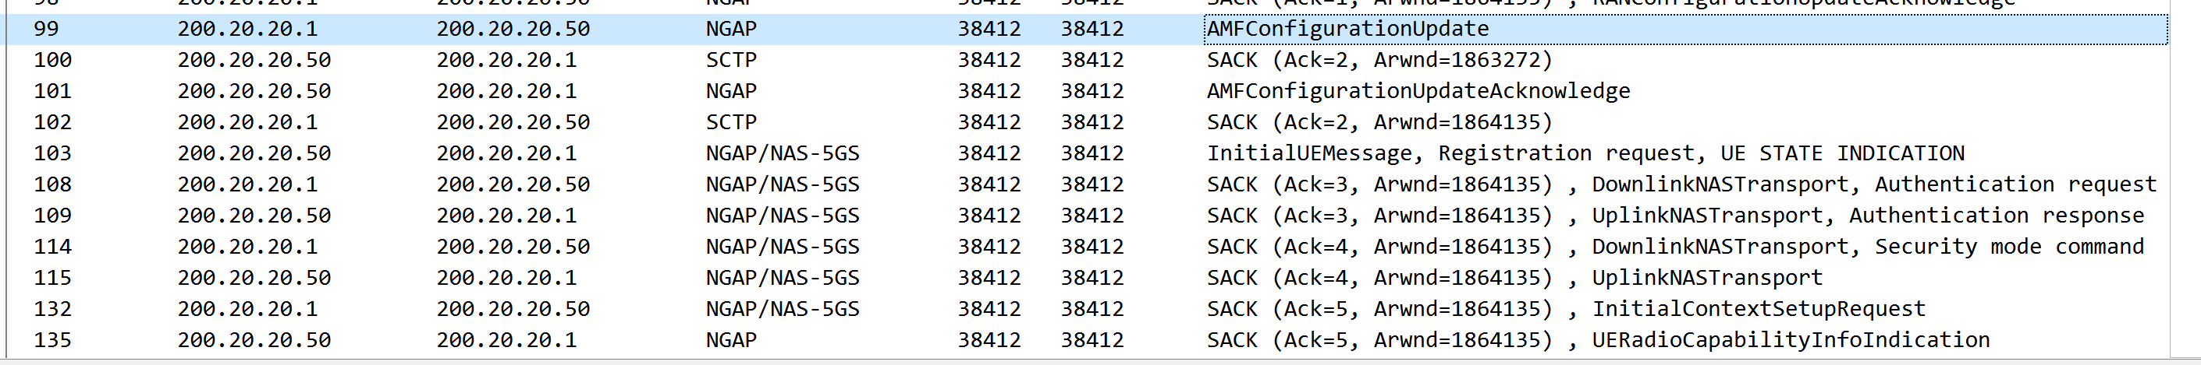

3、5G UE鉴权流程分析：分析出样包中UE鉴权流程中的RES值，

Res值：d36c3fd5173e7a818ef324cfc05c357a

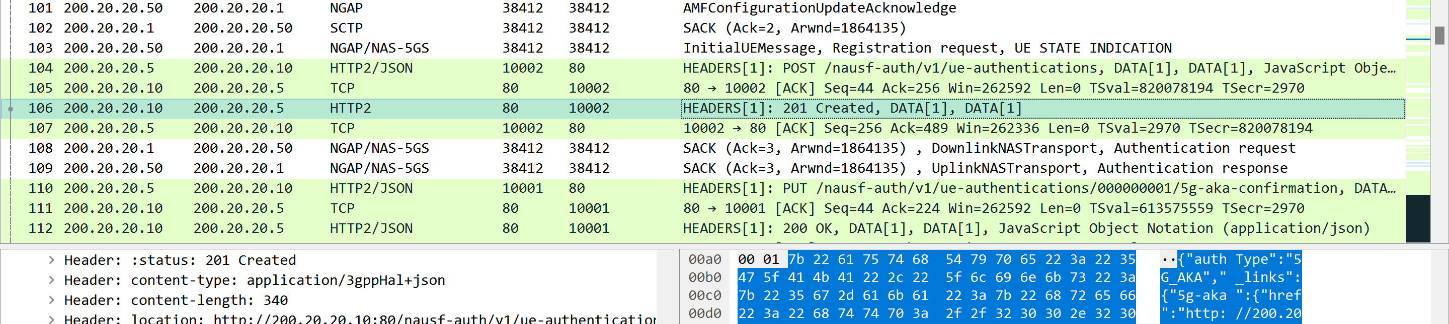

{

    "authType": "5G_AKA",

    "_links": {

        "5g-aka": {

            "href": "http://200.20.20.10:80/nausf-auth/v1/ue-authentications/000000001/5g-aka-confirmation"

        }

    },

    "5gAuthData": {

        "rand": "8a4b2404fefa747f8dec5957c3a61e50",

        "autn": "a75bc492d16d8000ba4e18370efc7f56",

        "hxresStar": "d36c3fd5173e7a818ef324cfc05c357a"

    },

    "servingNetworkName": "5G:mnc001.mcc460.3gppnetwork.org"

}

4、PDU会话建立失败：分析UE安全模式建立流程中密钥协商的最终加密和完保算法名称，

5、PDU会话建立失败：分析此次PDU会话建立失败的原因，

6、UE注册请求消息中NAS KSI参数异常：分析样包中UE首次注册流程中NAS key set identifier的异常取值，

异常值为0

NAS key set identifier: 0

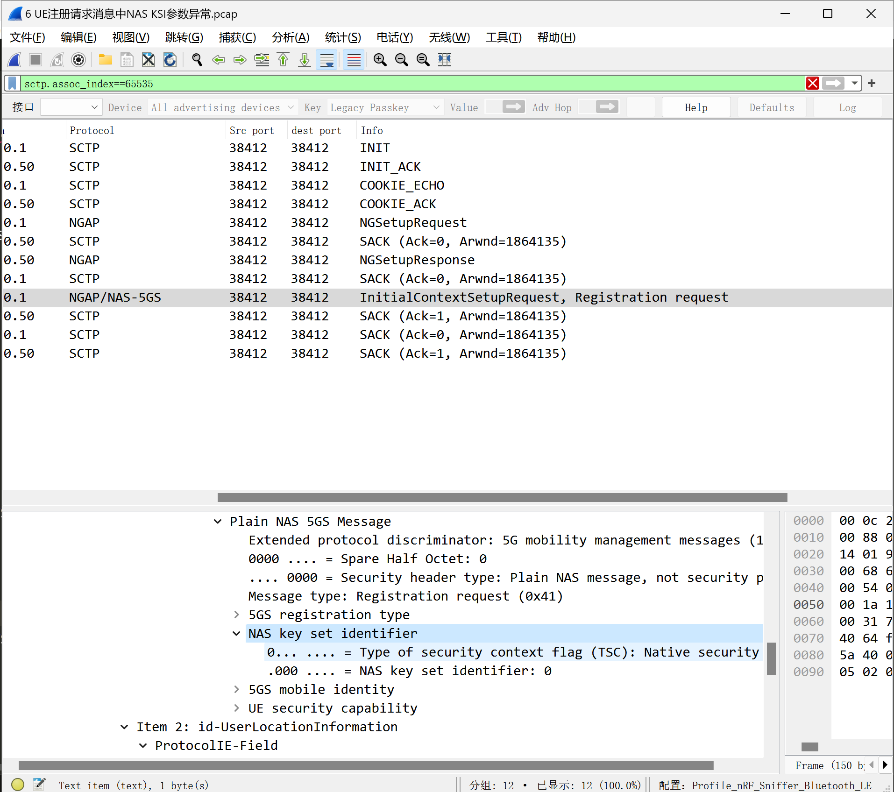

并且，在init过程中procedureCode参数设置错误，应该设置为15

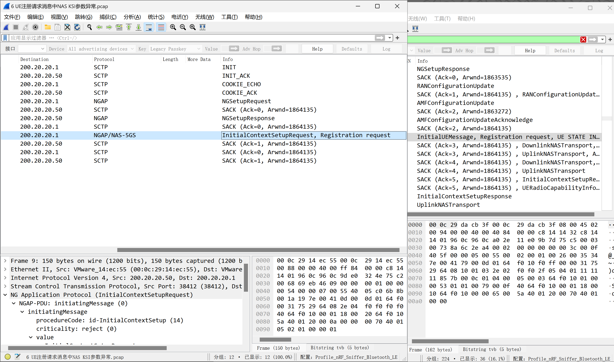

正确的包的参数

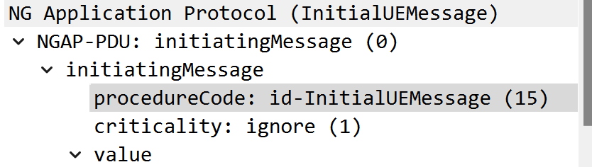

7、异常终端IP：分析出样包中的异常终端IP，报告中需给出每个要求分析过程和结果。